主催：NPO法人グラウンドワーク三島 ２０２３年度日本郵便年賀寄付金助成事業
あなたも「環境市民ガイド」になりませんか？
受講生募集
受講料無料
松毛川・森のインストラクター養成講座(全１０回)
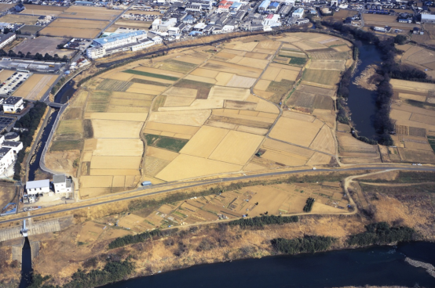
三島市と沼津市にまたがる松毛川(灰塚川)は、狩野川流域に唯一残された三日月形の旧河川・止水域であり、全国的に見ても貴重な水辺自然環境といえます。上・中流部の両岸には貴重な河畔林が今も残り、絶滅危惧種のメダカ等魚類約18種、魚を食べるミサゴやカワセミ等野鳥約60種、12種のトンボ、252種の植物、12種の樹木が生息しています。狩野川の原風景や地域の歴史的な環境資源としても、永久に保護・保全していかねばならない「ふるさとの森」「地域の緑の宝物」といえます。
松毛川全景
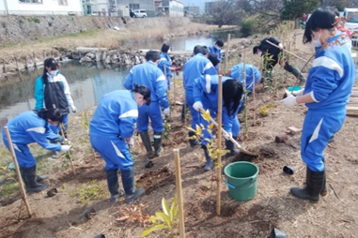
しかし過去には、雑排水の流入による富栄養化により、外来植物であるホテイアオイが川面を覆いつくし、生態系に大きなダメージを与えました。また、河畔林の弱体化による倒木やヘドロの堆積、ゴミの放置などの環境悪化も進行しています。
そこで本会では、2003年より、2.4kmにわたる竹林の伐採やチップ化、苗木8,000本の植林、産業廃棄物やゴミの清掃、環境調査、自然観察会、三島市側の土地約3,000㎡の買収など、松毛川の千年の森づくりに取り組んできました。
潜在自然植生の植林
今回、松毛川の「ふるさとの森」を守り育てる担い手を養成するため、生態系の再生や生息環境の維持管理、松毛川と狩野川について学び、これからを考える「松毛川・森のインストラクター養成講座」を開講します。
貴重な「ふるさとの森」を、子どもや孫の世代まで大切に残していけるよう、一緒に学んでみませんか？
全１０回中、８回以上出席した方には
「松毛川・森のインストラクター認定証」を授与！

◆実施期間 ２０２３年９月３０日（土）～１２月１６日（土） 全１０回
◆実施場所 【学習】グラウンドワーク三島事務所（6回） 【現地】松毛川（4回）
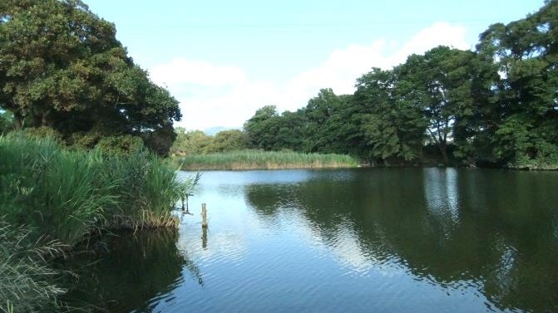
（学習はZOOMでも受講いただけます。詳細はお申込み後に各人にお知らせします。）
松毛川と河畔林
◆募集人数 ２０名程度
◆参 加 費 無料
◆申込方法 裏面申込書をご記入の上、下記
事務局連絡先にお申込み下さい。（随時受付）
℡:055-983-0136 FAX:055-973-0022
松毛川千年の森を
守り育てたい方
三島の自然環境や
森づくりに興味のある方
興味がある方
ぜひご参加ください！
メール:info@gwmishima.jp
住所：〒411-0857静岡県三島市芝本町6-2
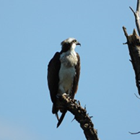  ミサゴ | 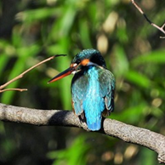  カワセミ | 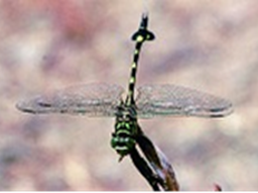  ウチワヤンマ | チョウトンボ | 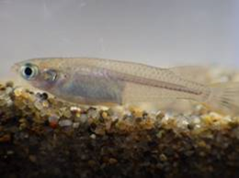  ミナミメダカ
松毛川の貴重な生き物たち
受講生募集・随時・毎回受付（興味・関心ある講座のみの受講も可能）
回 | 開催日時（2023年）  会場 | 講 座 名 | 講 師
1 | 9月30日(土) 14:00～16:30【学習１】  グラウンドワーク三島事務所 | 開校式・オリエンテーション  「松毛川の自然的価値と森づくりについて」 | 元都留文科大学教授  農学博士  渡辺 豊博
2 | 10月 7日（土）14:00～16:30【現地１】  松毛川 | 現地見学と環境状況の学習  （松毛川エコツアー） | グラウンドワーク三島  インストラクター
3 | 10月14日(土) 14:00～16:30【学習２】  グラウンドワーク三島事務所 | 松毛川に集う野鳥たち | 日本野鳥の会東富士副代表  滝 道雄
4 | 10月21日（土）14:00～16:30【現地２】  松毛川 | 環境改善・再生実習  （草刈・放置竹林の伐採・外来種除去等） | グラウンドワーク三島  インストラクター
5 | 10月28日（土）14:00～16:30【学習３】  グラウンドワーク三島事務所 | 松毛川のトンボと水辺の価値 | 常葉大学非常勤講師  加須屋 真
6 | 11月 4日（土）13:00～16:00【学習４】  グラウンドワーク三島事務所 | 松毛川の森と植物たち | 富士山自然誌研究会会長  菅原 久夫
7 | 11月11日（土）13:00～16:00【現地３】  松毛川 | 環境改善・再生実習  （草刈・放置竹林の伐採・外来種除去等） | グラウンドワーク三島  インストラクター
8 | 11月25日(土) 14:00～16:30【現地４】  松毛川 | 松毛川に集う野鳥たち  （冬鳥のバードウォッチング） | 日本野鳥の会東富士副代表  滝 道雄
9 | 12月 9日（土) 14:00～16:30【学習５】  グラウンドワーク三島事務所 | 松毛川に住む魚と生き物たち | 常葉大学非常勤講師  関川 文俊
10 | 12月16日（土)10:00～12:00【学習６】  グラウンドワーク三島事務所 | まとめワークショップ・修了式 | 元都留文科大学教授  農学博士  渡辺 豊博
※天候等の影響により、変更または中止の場合があります。
松毛川・森のインストラクター養成講座スケジュール
■申込書 松毛川・森のインストラクター養成講座 ⇒ FAX：055-973-0022
ふりがな
氏 名
住 所 | 〒
電 話 |  |  |  | F A X
Eメール
ZOOMでの  受講希望 | 希望する 希望しない |  | 年 代 |  |  | 10代 20代 30代 40代 50代 60代 70代
受講希望回  (〇印)  すべて土曜日開催 | 第1回 9月30日 |  |  |  | 第6回 11月 4日
 | 第2回 10月 7日 |  |  |  | 第7回 11月11日
 | 第3回 10月14日 |  |  |  | 第8回 11月25日
 | 第4回 10月21日 |  |  |  | 第9回 12月 9日
 | 第5回 10月28日 |  |  |  | 第10回 12月16日
※ご登録いただいた個人情報は、この講座運営にのみ使用します。

